钻具保养版块测试

1. 点击“钻具保养”，出现如下界面。**（此步骤正常）**

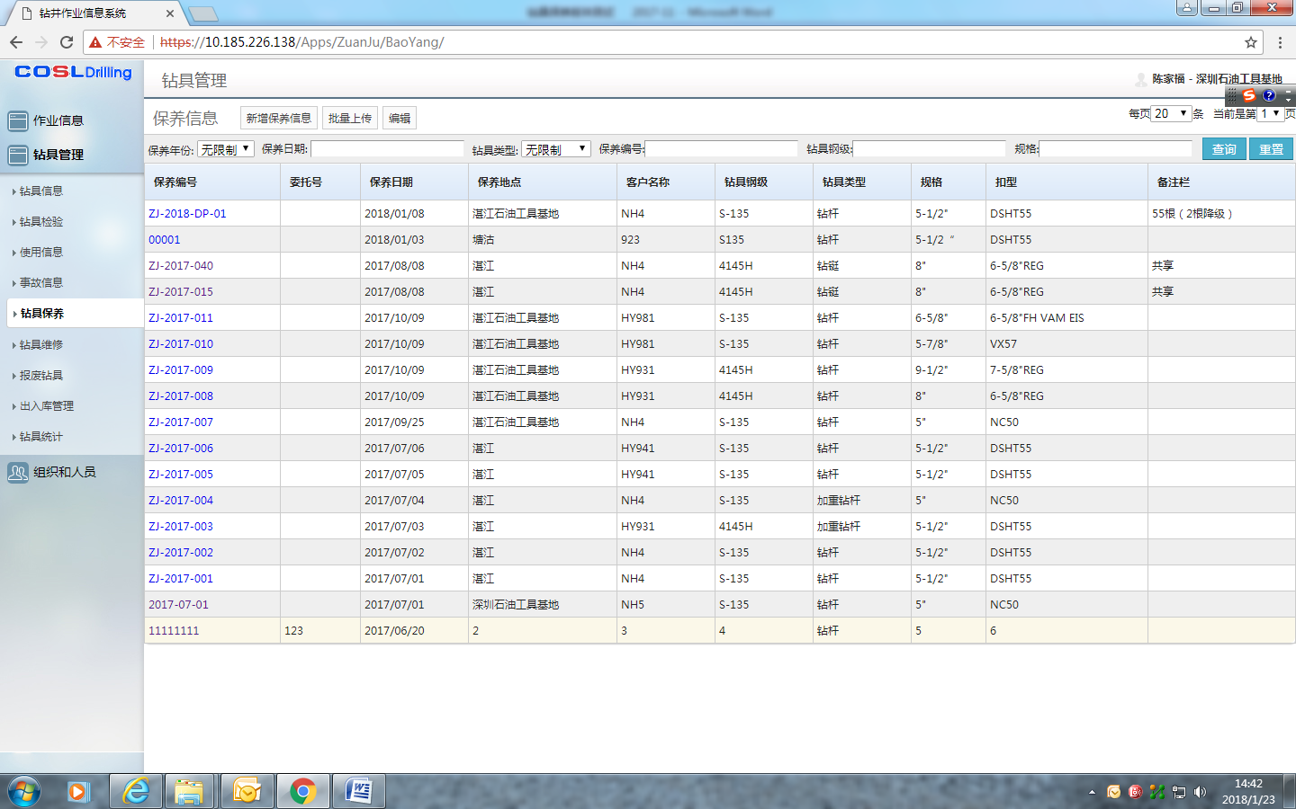

1. 点击保养编号”ZJ-2018-DP-01”，此保养编号下并无保养钻具的信息,应是没有输入保养信息。**（此步骤正常）**

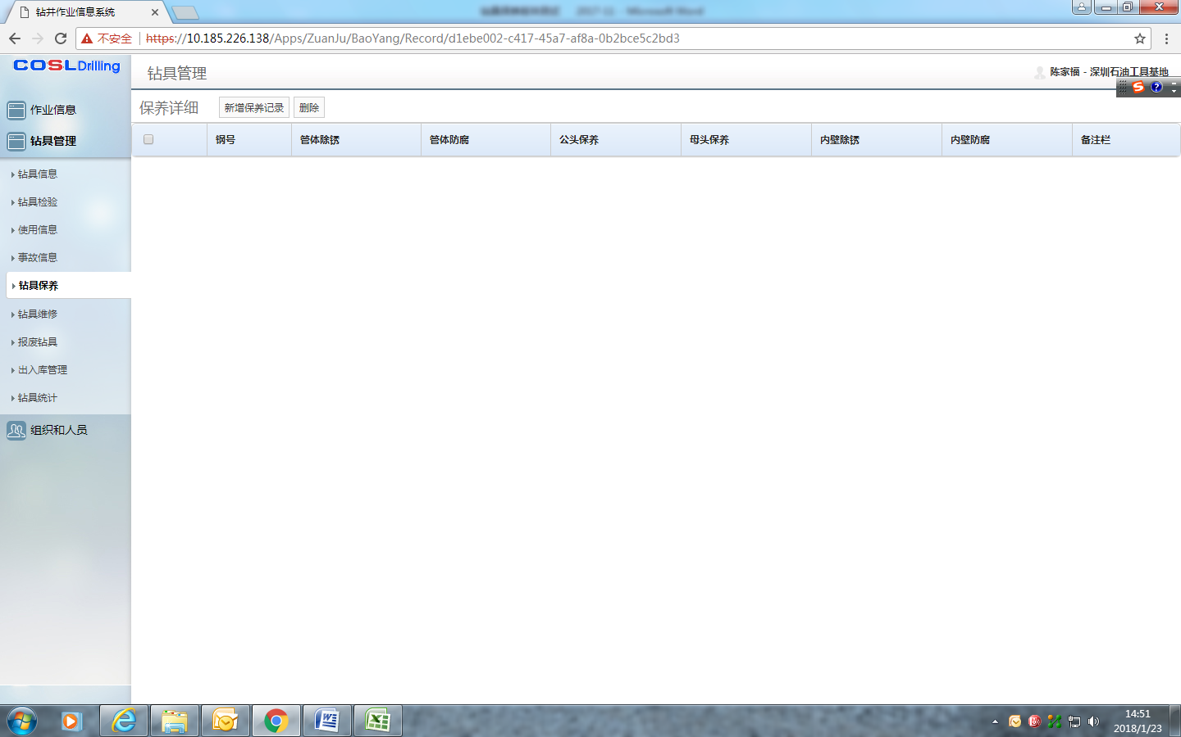

1. 点击“新增保养信息”，出现保养数据录入界面，录入保养编号为“B-SZ-2018-001”的钻具的相关保养信息如下。**（此步骤正常）**

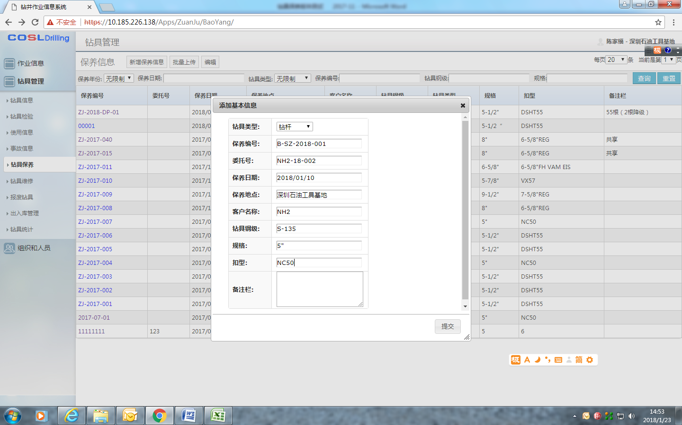

1. 点击“提交”后，出现添加成功页面。**（此步骤正常）**

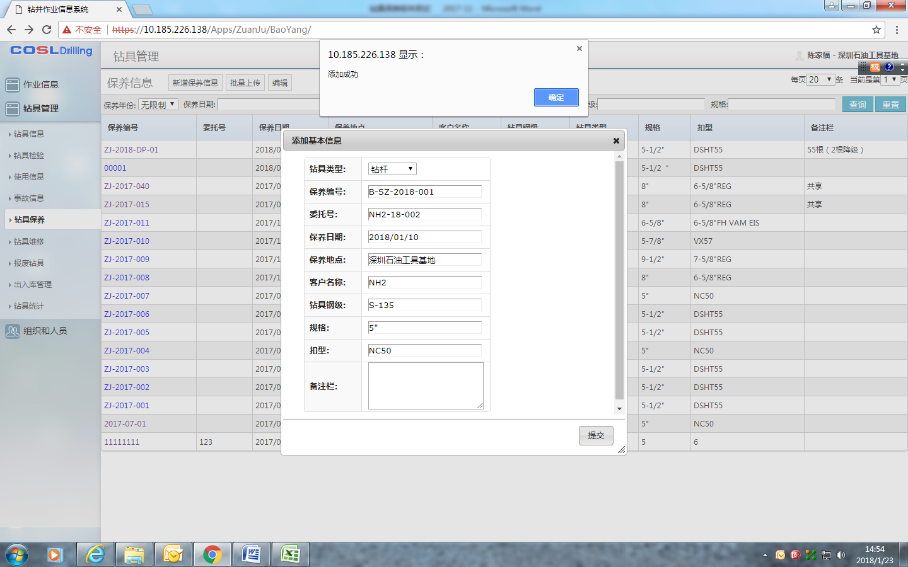

1. 点击保养编号“B-SZ-2018-001”， 由于此保养编号下并无保养钻具的信息，因此信息均为空。**（此步骤正常）**

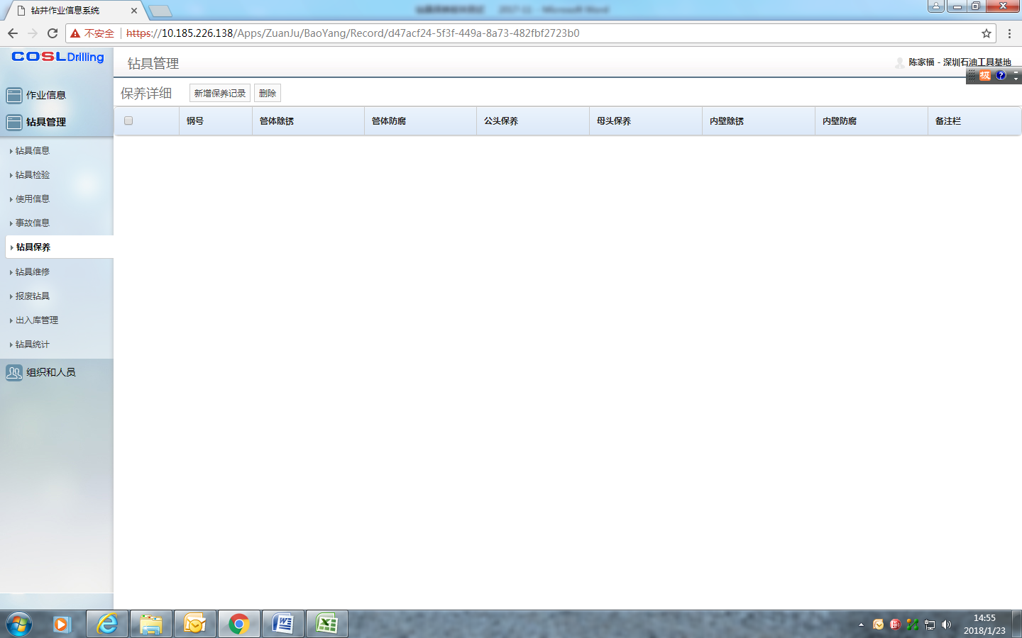

1. 点击“新增保养记录”，出现保养数据录入界面，录入钢号为“SZ-17-152”的钻具的相关保养信息如下。**（此步骤正常）**

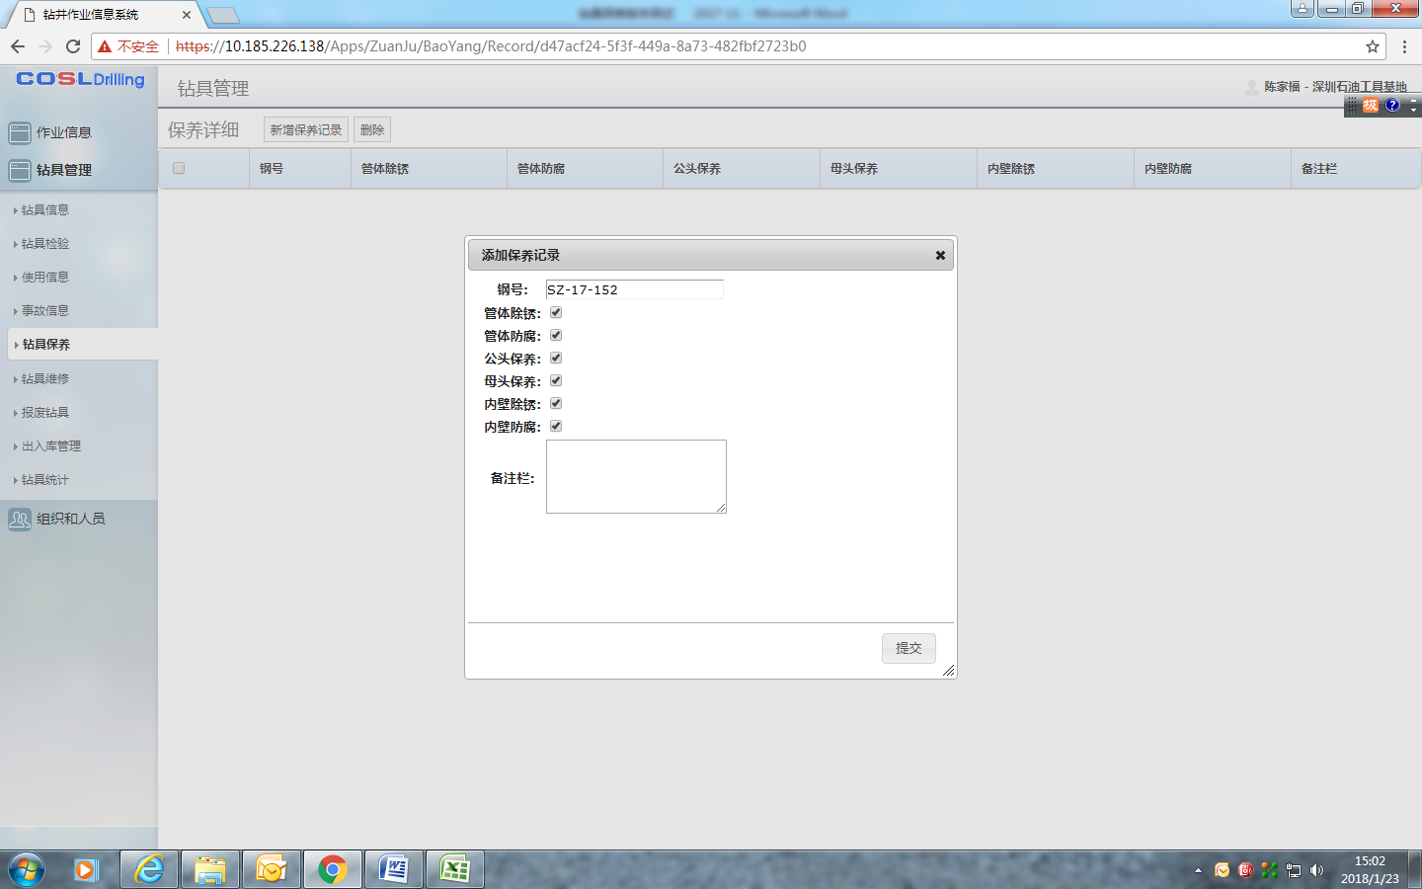

1. 点击“确定”，出现添加成功页面。**（此步骤正常）**

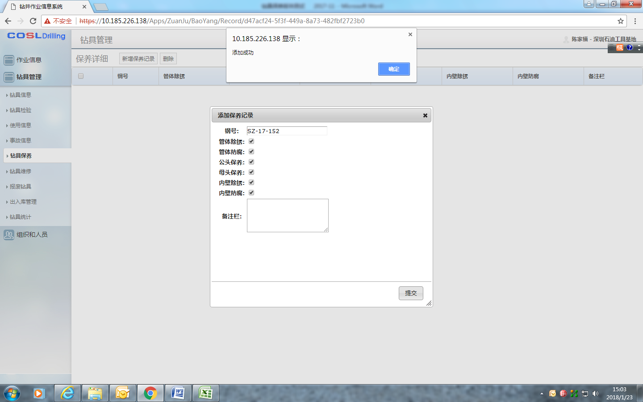

1. 点击“返回”，已保养的“SZ-17-152”钻具信息能正确显示。**（此步骤正常）**

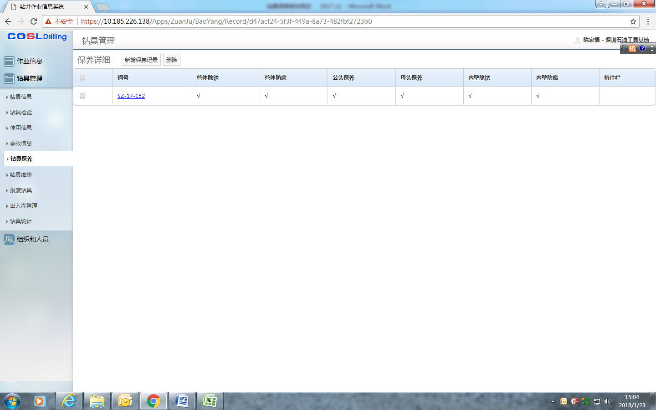

1. 点击“新增保养记录”，出现保养数据录入界面，意在继续录入其它钻具的保养信息，系统能显示上根钻具的录入的保养信息，只需更改变化项即可，继续添加钢号为“SZ-17-151” “SZ-17-150”钻具的相关保养信息如下，系统能正常显示所添加的钻具的保养信息。**（此步骤正常）**

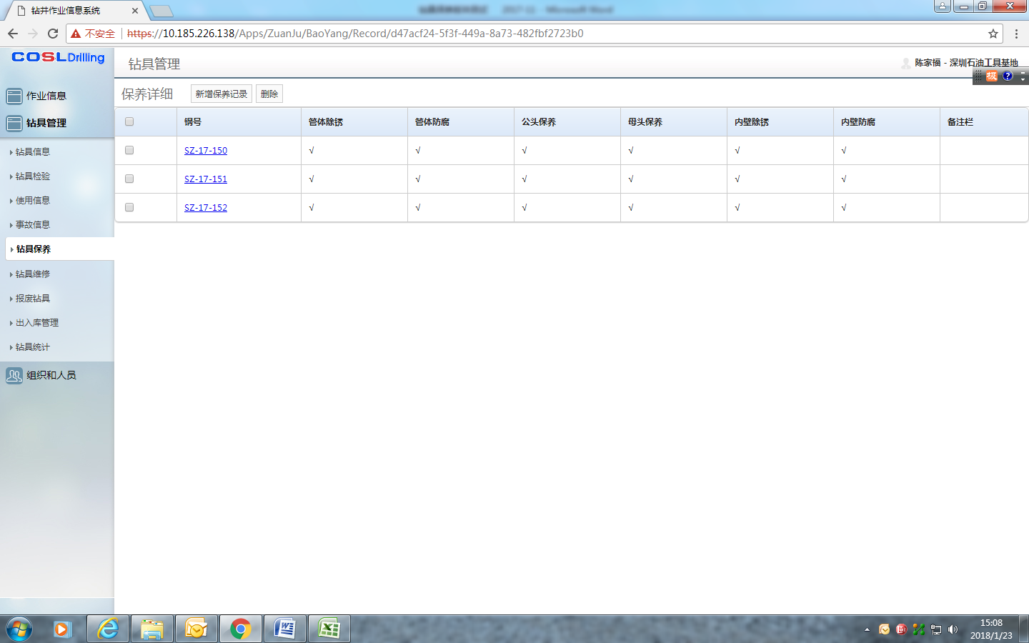

1. 继续点击“新增保养记录”，出现录入框, 录入界面里的数据能沿用前一根录入数据,添加钢号“SZ-17-168”的信息，经提交后，系统显示此钻具不存在，确实系统里并无此钢号的钻具。**（此步骤正常）**

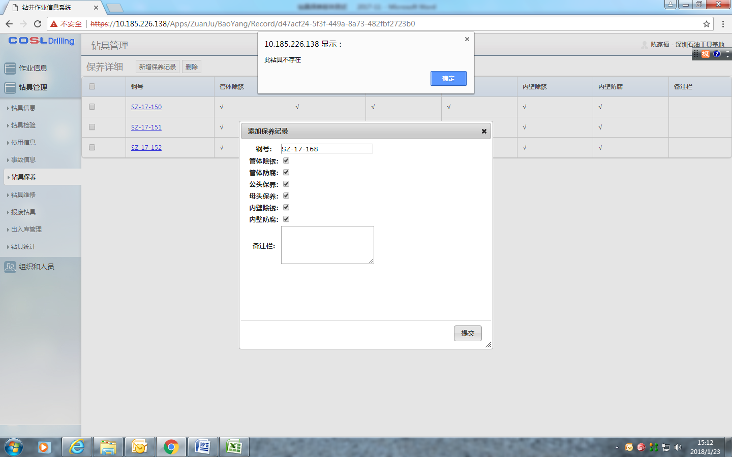

1. 此时，回到系统主页面，钢号为“SZ-17-150”至”SZ-17-152”的钻具状态已显示为“已保养”。**（此步骤正常）**

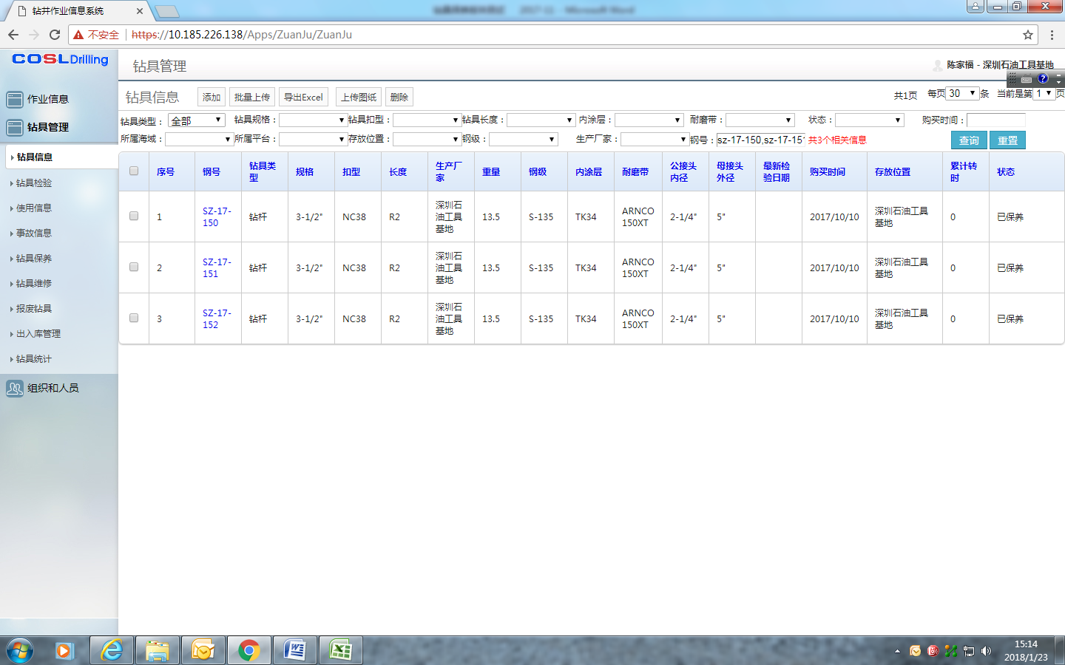

1. 功能仍需补充的建议如下：

保养报告表头及详细数据录入已实现，但需要对每个保养编号下的数据汇总生成一个报告并可打印。

